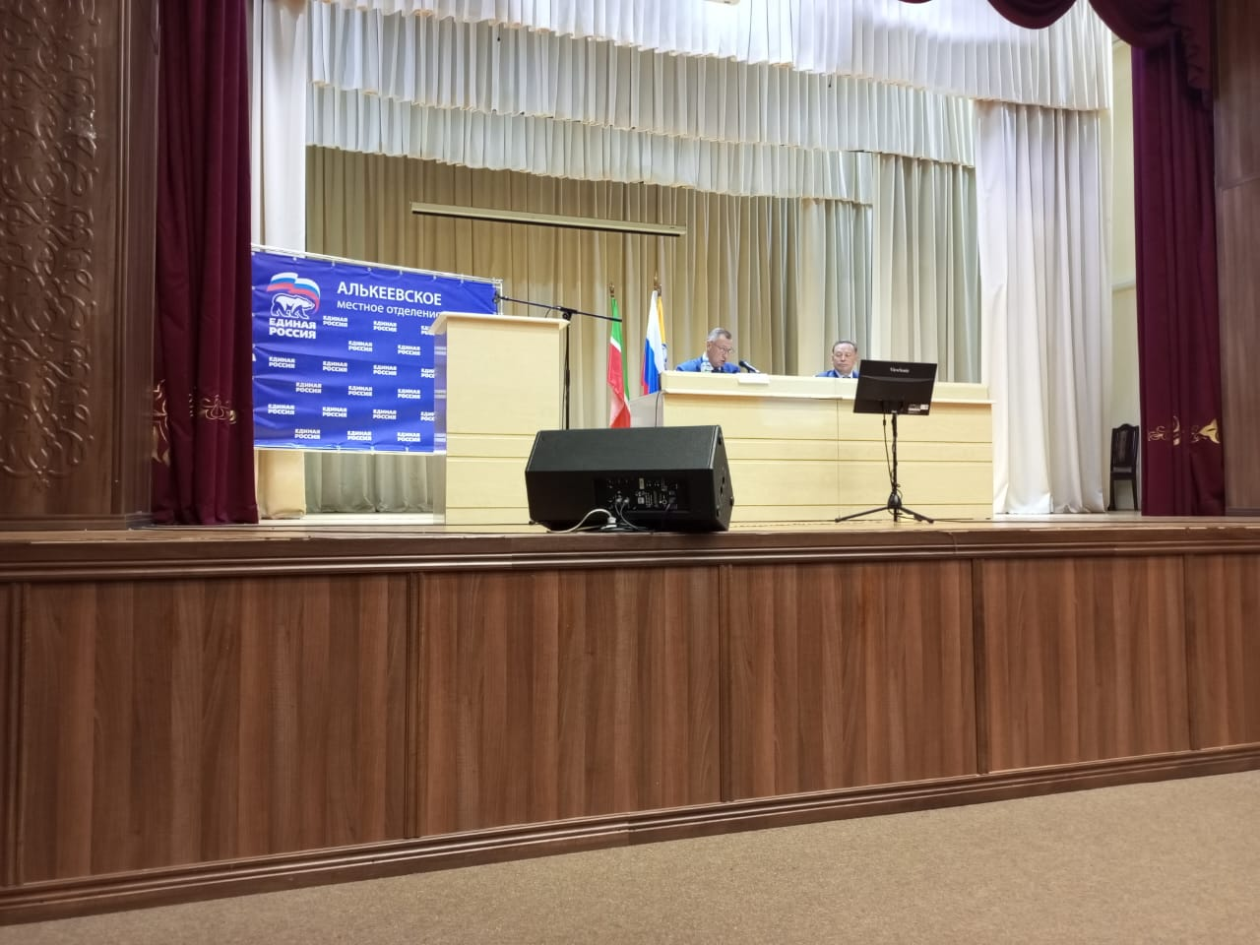

Сегодня Алькеевский муниципальный район с рабочим визитом посетил депутат Государственной Думы Федерального собрания Российской Федерации VIII созыва Айдар Метшин.